**ezMake**

**Time Table Design**

**Software Engineering T3 :**

200711429 박상욱

200711439 송인하

200711444 양동은

Konkuk Univ. Computer Engineering

**Contents :**

1. **Introduction ----- (3)**

**1.1 Purpose ----- (3)**

**1.2 Scope ----- (3)**

1. **Reference ----- (3)**
2. **Decomposition description ----- (3)**
   1. **Component diagram ----- (3)**
   2. **High-level Class diagram ----- (4)**
   3. **Data dictionary ----- (5)**
3. **Dependency description ----- (6)**

**4.1 Hierarchy Diagram ----- (6)**

**5. Interface description ----- (7)**

**5.1 User Interface Design Overview ----- (7)**

**5.2 User Function description ----- (7)**

**6. Detailed Design ----- (10)**

**6.1 Class Diagram ----- (10)**

**6.2 Sequence Diagram ----- (11)**

1. **Introduction**
   1. **Purpose**

본 문서는 프로그램 개발에 있어서 구현 단계의 기초가 되는 설계 문서이다.

Plan & Analysis 에서 분석한 내용을 바탕으로 작성 되었으며 성공적인 구현의

밑받침이 되어 Design을 할 수 있게 한다.

프로그램 설계를 명시적으로 제시해 줌으로서 프로그램의 구조를 알기 쉽게 해준다.

* 1. **Scope**

ezMake TimeTable 의 전 개발 과정에 적용된다.

1. **Reference**

1. IEEE Standard 1016-1998 - Recommended Practice for Software

Design Descriptions

2. <http://www.cs.uofs.edu/~dmartin/dsindex.html>

3. [www.google.com](http://www.google.com) 의 OOD IEEE 1015 Design 검색

1. **Decomposition description**

**3.1 Component diagram**

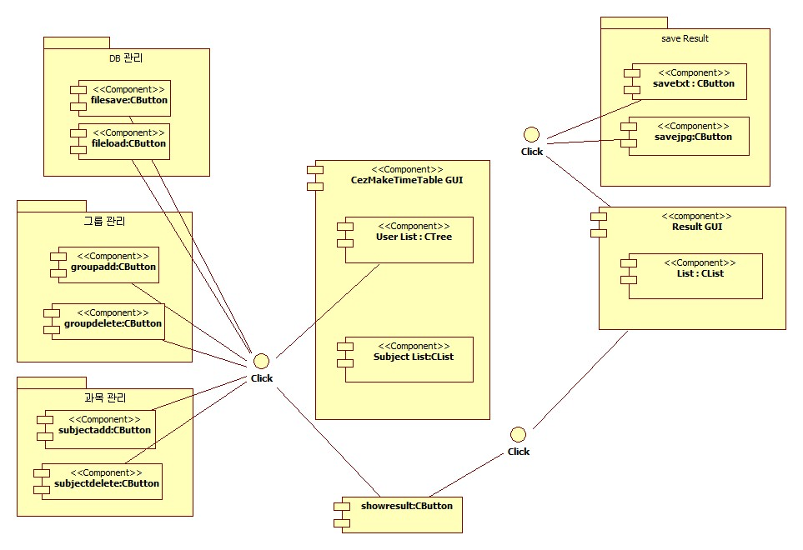

**3.2 High-level Class Diagram**

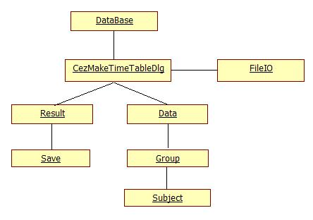

* 1. **Data dictionary**

|  |  |  |  |  |  |  |  |
| --- | --- | --- | --- | --- | --- | --- | --- |
| **Class name** | **Method Name** | | **Data type** | | **Default value** | | **Access type** |
| **CezMakeTimeTableDlg** | **m_subject** | | **Subject\*** | | **n/a** | | **Private** |
| **CezMakeTimeTableDlg** | **m_group[GROUP_LIMIT]** | | **Group** | | **n/a** | | **Private** |
| **CezMakeTimeTableDlg** | **m_data** | | **Data** | | **n/a** | | **Private** |
| **CezMakeTimeTableDlg** | **m_nIdx** | | **int** | | **-1** | | **Private** |
| **CezMakeTimeTableDlg** | **m_nGroupidx** | | **int** | | **-1** | | **Private** |
| **CezMakeTimeTableDlg** | **m_nGroupLen** | | **int** | | **0** | | **Private** |
| **CezMakeTimeTableDlg** | **m_nGroupNum** | | **int** | | **1** | | **Private** |
| **Subject** | **m_grade** | | **int** | | **n/a** | | **Private** |
| **Subject** | **m_compe** | | **CString** | | **n/a** | | **Private** |
| **Subject** | **m_subNumber** | | **CString** | | **n/a** | | **Private** |
| **Subject** | **m_subName** | | **CString** | | **n/a** | | **Private** |
| **Subject** | **m_credit** | | **int** | | **n/a** | | **Private** |
| **Subject** | **m_subPro** | | **CString** | | **n/a** | | **Private** |
| **Subject** | **m_limitNum** | | **int** | | **n/a** | | **Private** |
| **Subject** | **m_timeStr** | | **CString** | | **n/a** | | **Private** |
| **Subject** | **m_subTime[TIME_LIMIT]** | | **int** | | **0** | | **Private** |
| **Subject** | **m_sT** | | **int** | | **n/a** | | **Private** |
| **Subject** | **m_sT2** | | **int** | | **n/a** | | **Private** |
| **Subject** | **m_tS** | | **CString** | | **n/a** | | **Private** |
| **Subject** | **m_tS2** | | **CString** | | **n/a** | | **Private** |
| **Group** | **m_subject[SUBJECT_LIMIT]** | | **Subject** | | **n/a** | | **Private** |
| **Group** | **m_subNum** | | **int** | | **0** | | **Private** |
| **Save** | **file** | | **CStdioFile** | | **n/a** | | **Private** |
| **Save** | **m_filePath** | | **CString** | | **n/a** | | **Private** |
| **Save** | **m_data** | | **Data** | | **n/a** | | **Private** |
| **DataBase** | **m_dbSub[100]** | | **Subject** | | **n/a** | | **Private** |
| **DataBase** | **m_fileLine** | | **int** | | **0** | | **Private** |
| **DataBase** | **file** | | **CStdioFile** | | **n/a** | | **Private** |
| **Group** | **m_group[GROUP_LIMIT]** | | **Group** | | **n/a** | | **Private** |
| **Group** | **m_nGroupLen** | | **int** | | **0** | | **Private** |
| **Group** | **m_file** | | **FileIO** | | **n/a** | | **Private** |
| **FileIO** | **file** | | **CStdioFile** | | **n/a** | | **Private** |
| **FileIO** | **m_filePath** | | **CString** | | **n/a** | | **Private** |
| **Result** | **m_Time[TIME_LIMIT]** | | **int** | | **0** | | **Private** |
| **Result** | **m_data** | | **Data** | | **n/a** | | **Private** |
| **Result** | **result[1000][GROUP_LIMIT]** | | **int** | | **n/a** | | **Private** |
| **Result** | **temp_result[GROUP_LIMIT]** | | **int** | | **n/a** | | **Private** |
| **Class name** | **Method Name** | **Data type** | | **Default value** | | **Access type** | |
| **Result** | **m_resultLen** | **int** | | **0** | | **Private** | |
| **Result** | **m_selectedItem** | **int** | | **0** | | **Private** | |
| **Result** | **m_save** | **Save** | | **n/a** | | **Private** | |
| **#define** | **SUBJECT_LIMIT** | **int** | | **10** | | **Private** | |
| **#define** | **GROUP_LIMIT** | **int** | | **10** | | **Private** | |
| **#define** | **TIME_LIMIT** | **int** | | **120** | | **Private** | |

1. **Dependency description**

**4.1 Hierarchical Diagram**

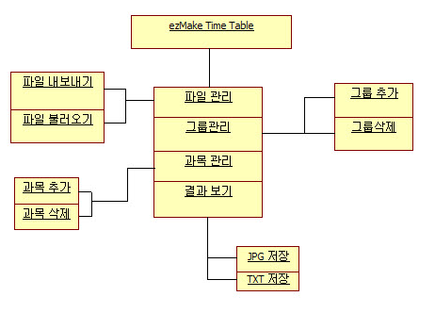

- **CezMakeTimeTableDlg :** 실행되면 나타나는 처음 Interface

- **DataBase** 에서 불러온 과목의 list를 볼 수 있게 한다.

**- FileIO** : 과목 그룹별 정리된 파일을 불러오거나 내보낸다.

- 파일을 불러올 수 있는 Form을 선택한다

- 원하는 파일을 선택한다

- 불러오기 Form을 종료한다

- 불러온 과목 그룹별 정리된 파일을 리스트에 보여준다

- 불러오기 Form을 취소한다

- 불러오기 Form을 종료한다

- **Data :** 시간이 다른 원하는 과목을 그룹별 정리를 할 수 있다.

**- Group :** 시간은 다르지만 같은 과목들을 한 그룹으로 묶는다.

- **Subject :** DB에서 선택한 과목들을 추출한다.

- **Result** : 새 창을 띄워 경우의 수에 따라 가능한 시간표를 보여준다.

- **Save** : 선택한 시간표를 TXT 파일 또는 JPG 파일로 저장한다.

1. Interface description

5.1 User Interface Design Overview

사용자가 학기 전 수강신청을 위해 시간표를 짜기 위해 프로그램을 시작하면 메인 화면이 뜬다. 사용자는 좌측의 메뉴들에서 파일 저장/불러오기, 그룹 추가/삭제, 과목 추가/삭제 의 기능을 수행할 수 있다. 사용자가 원하는 버튼을 클릭할 때마다 그에 따른 화면이 출력된다. 그룹 안에는 같은 과목의 다른 시간대를 넣고, 과목 수 만큼 그룹을 만들면 된다. 이후, 결과보기를 클릭하면, 새로운 창이 하나 뜨면서 그 과목들의 가능한 경우의 수들을 보여준다. 이는 txt 파일로도 저장이 가능하고, jpg 파일로도 저장이 가능하다. 또한, 다시 이 프로그램을 실행할 때 불러오기가 가능하다.

5.2 User Function Categories (or Use Cases)

|  |
| --- |
| **설명** |
| -시간표를 짜기 위해 ezMake Time Table 프로그램을 실행시킨다. |

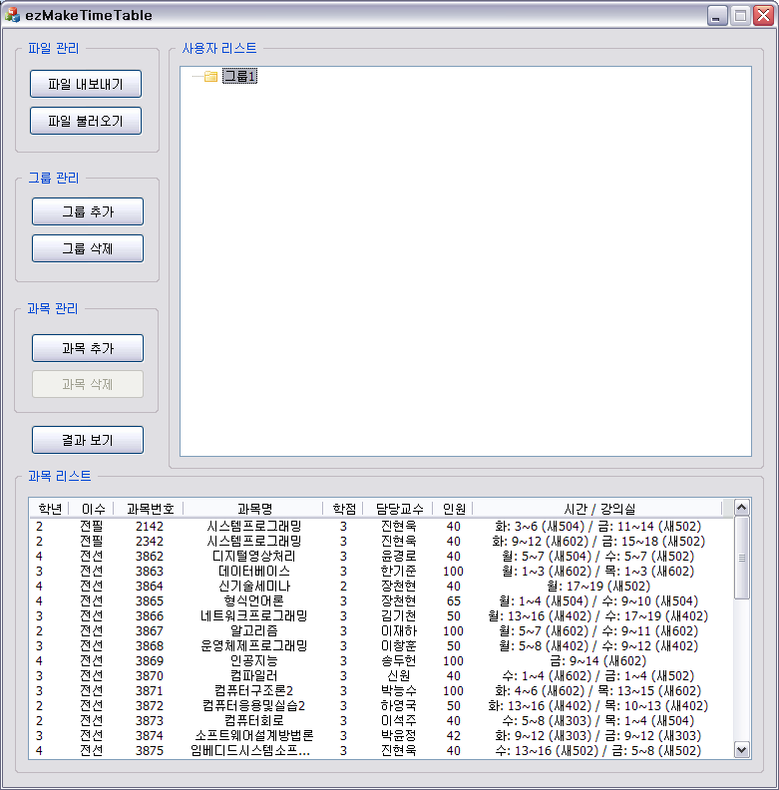

|  |
| --- |
| **설명** |
| - 그룹 추가를 했을 때 폴더가 생성된 것을 볼 수 있다. 폴더를 클릭 시 과목 추가 버튼이 활성화된다.  - 그룹은 같은 과목으로 묶인다. |
| **설명** |
| - 그룹 선택 후, 아래의 리스트에서 과목을 선택 후, 과목 추가를 한 화면이다.  - 추가된 과목을 선택하면 과목 삭제 버튼이 활성화된다. |

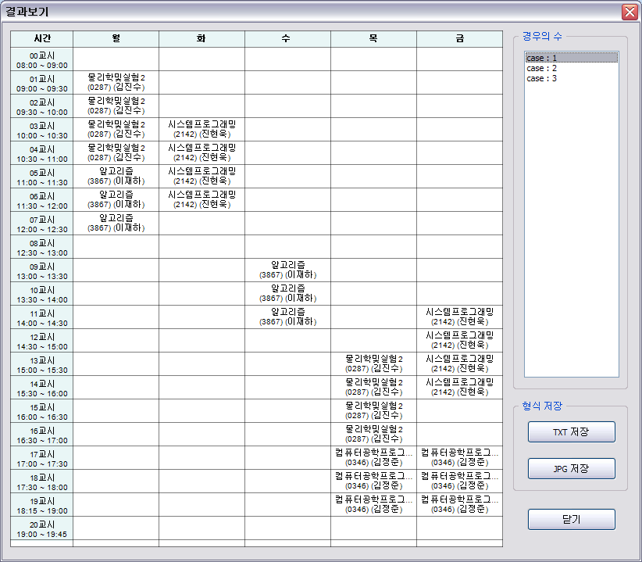

|  |
| --- |
| **설명** |
| - 과목들을 선택 후, 결과보기를 누른 화면이다.  - 좌측에는 시간표가, 우측 상단에는 경우의 수가 나열된다.  - 우측 하단에 txt 저장, jpg 저장, 닫기 메뉴가 있다. |

|  |
| --- |
| **설명** |
| - 좌측에는 txt 파일로 저장된 case 1, 우측에는 jpg 파일로 저장된 case 1 이다.  - 다음과 같은 2가지 양식으로 저장이 가능하다. |

1. **Detailed design**

**6.1 Class Diagram**

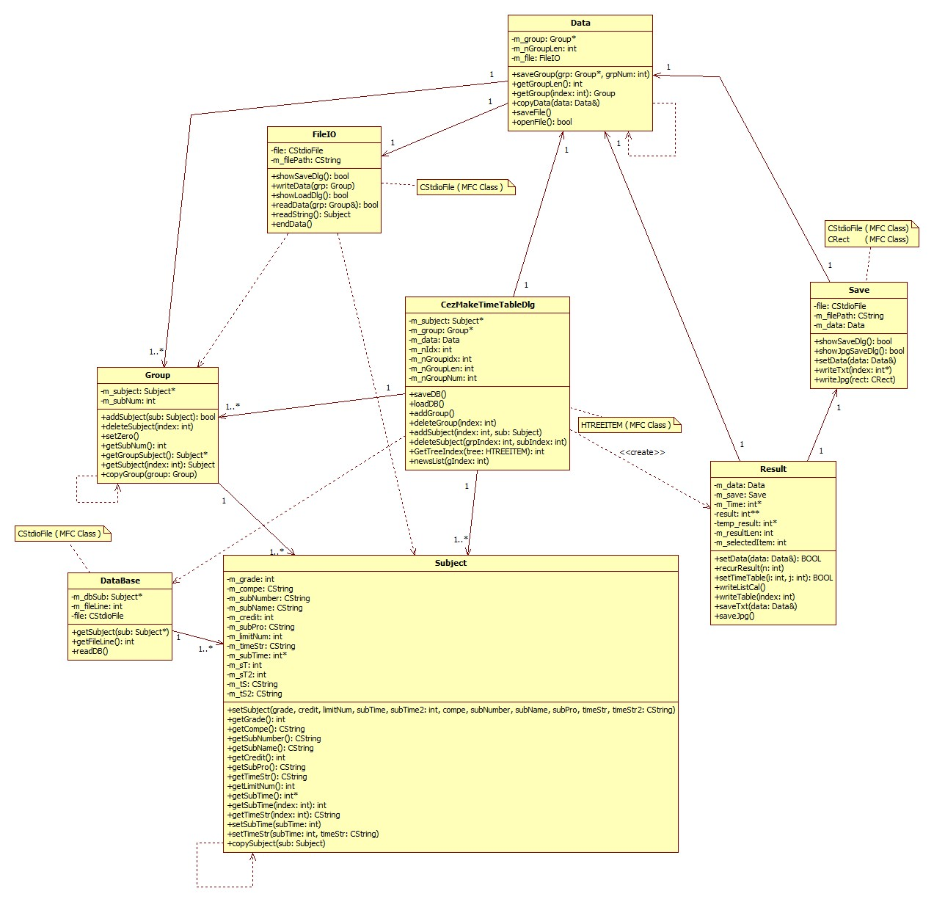

**6.2 Sequence Diagram**

|  |
| --- |
| **Sequence Diagram - addGroup** |
|  |

|  |
| --- |
| **Sequence Diagram - addSubject** |
|  |

|  |
| --- |
| **Sequence Diagram - copyData** |
|  |

|  |
| --- |
| **Sequence Diagram - copyGroup** |
|  |

|  |
| --- |
| **Sequence Diagram - deleteGroup** |
|  |

|  |
| --- |
| **Sequence Diagram - deleteSubject** |
|  |

|  |
| --- |
| **Sequence Diagram - Dlg.addSubject** |
|  |

|  |
| --- |
| **Sequence Diagram - Dlg.deleteSubject** |
|  |
| **Sequence Diagram - getSubject** |
|  |

|  |
| --- |
| **Sequence Diagram - loadDB** |
|  |

|  |
| --- |
| **Sequence Diagram - newsList** |
|  |

|  |
| --- |
| **Sequence Diagram - openFile** |
|  |

|  |
| --- |
| **Sequence Diagram - readData** |
|  |

|  |
| --- |
| **Sequence Diagram - readDB** |
|  |

|  |
| --- |
| **Sequence Diagram - readString** |
|  |

|  |
| --- |
| **Sequence Diagram - recurResult** |
|  |

|  |
| --- |
| **Sequence Diagram - Result.saveTxt** |
|  |

|  |
| --- |
| **Sequence Diagram - Result.setData** |
|  |

|  |
| --- |
| **Sequence Diagram - save.showSaveDlg** |
|  |

|  |
| --- |
| **Sequence Diagram - saveDB** |
|  |

|  |
| --- |
| **Sequence Diagram - saveFile** |
|  |

|  |
| --- |
| **Sequence Diagram - saveGroup** |
|  |

|  |
| --- |
| **Sequence Diagram - saveJpg** |
|  |

|  |
| --- |
| **Sequence Diagram - setData** |
|  |

|  |
| --- |
| **Sequence Diagram - setSubject** |
|  |

|  |
| --- |
| **Sequence Diagram - setSubTime** |
|  |

|  |
| --- |
| **Sequence Diagram - setTimeStr** |
|  |

|  |
| --- |
| **Sequence Diagram - setTimeTable** |
|  |

|  |
| --- |
| **Sequence Diagram - showJpgSaveDlg** |
|  |

|  |
| --- |
| **Sequence Diagram - showLoadDlg** |
|  |

|  |
| --- |
| **Sequence Diagram - showSaveDlg** |
|  |

|  |
| --- |
| **Sequence Diagram - writeData** |
|  |

|  |
| --- |
| **Sequence Diagram - writeJpg** |
|  |

|  |
| --- |
| **Sequence Diagram - writeTable** |
|  |

|  |
| --- |
| **Sequence Diagram - writeTxt** |
|  |